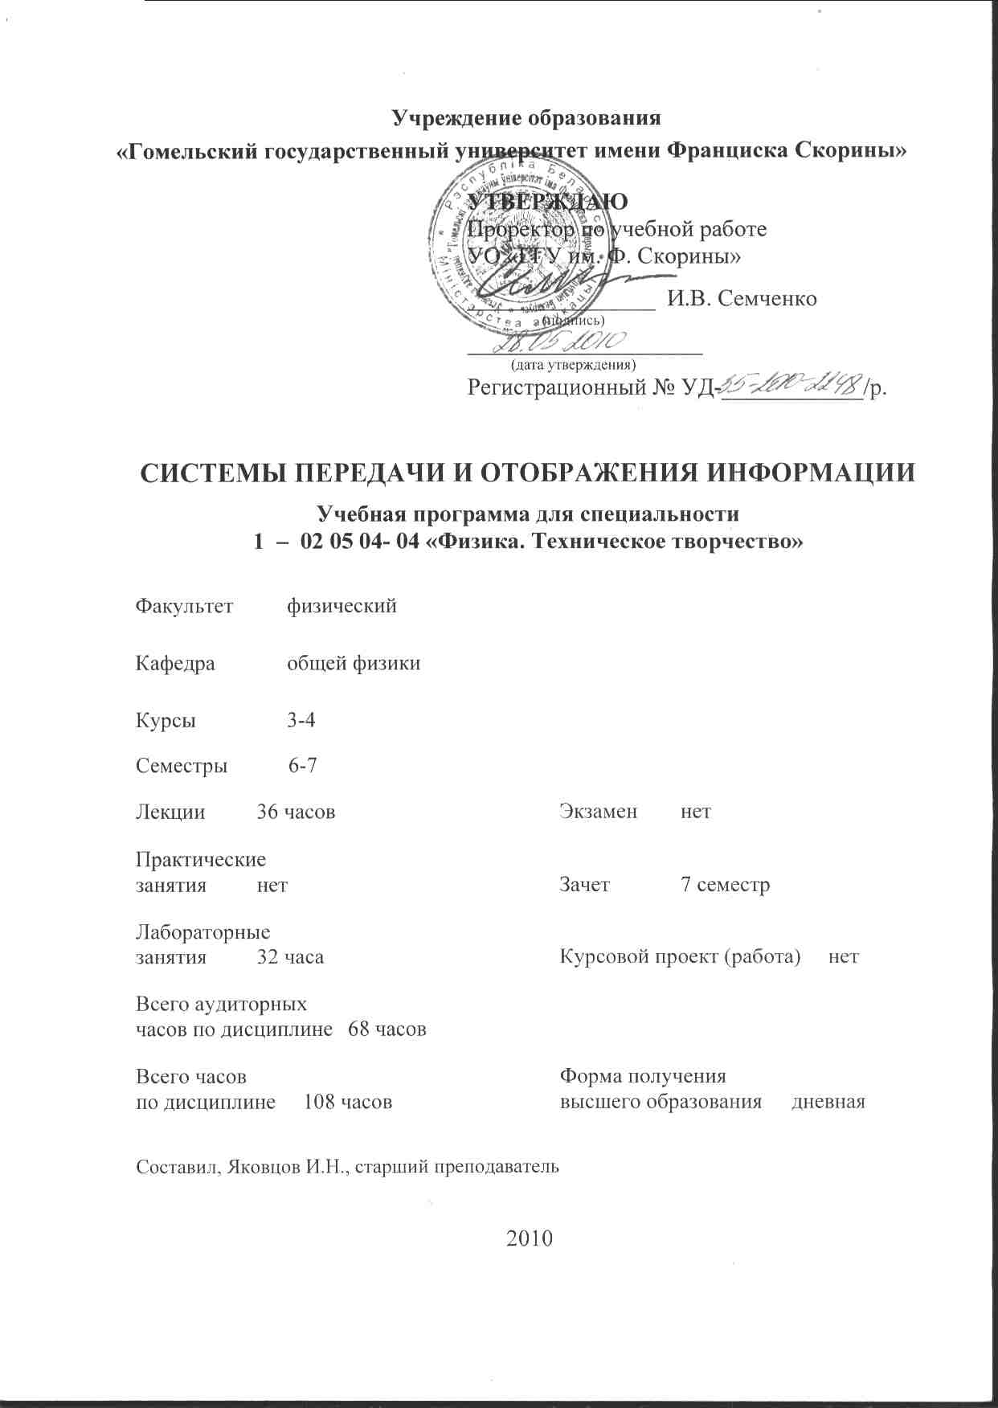

Учреждение образования
«Гомельский государственный университет имени Франциска Скорины»

УТВЕРЖДАЮ
Проректор по учебной работе
УО «ГГУ им. Ф. Скорины»

________________ И.В. Семченко
(подпись)
____________________
(дата утверждения)
Регистрационный № УД-____________/р.

Системы передачи и отображения информации

Учебная программа для специальности
1 – 02 05 04- 04 «Физика. Техническое творчество»

Факультет физический

Кафедра общей физики

Курсы 3-4

Семестры 6-7

Лекции 36 часов Экзамен нет

Практические
занятия нет Зачет 7 семестр

Лабораторные
занятия 32 часа Курсовой проект (работа) нет

Всего аудиторных
часов по дисциплине 68 часов

Всего часов Форма получения
по дисциплине 108 часов высшего образования дневная

Составил Яковцов И.Н., старший преподаватель

2010

Учебная программа составлена на основе базовой учебной программы,
утвержденной _____ ______ 2010 г.,
регистрационный номер _____-______________/_____

Рассмотрена и рекомендована к утверждению в качестве рабочего варианта на заседании кафедры общей физики

____ _______2010 г., протокол №_____

Заведующий кафедрой
доцент ____________ Е.Б. Шершнев

Одобрена и рекомендована к утверждению
Методическим советом физического факультета

___ _________ 2010 г., протокол № ___

Председатель
доцент ____________ Е.А. Дей

Пояснительная записка
Широкое распространение всевозможных систем связи во всех видах человеческой деятельности ведет к необходимости понимания принципов их построения и функционирования специалистами с квалификацией «Преподаватель физики. Педагог-организатор технического творчества».
В процессе преподавания курса «Системы передачи и отображения информации» студенты изучают вопросы, связанные с теорией, организацией, элементной базой, технической реализацией и практическим применением средств отображения информации, а также теоретическими основами построения и методами организации систем передачи и приема информационных сообщений.
Целью дисциплины является получение студентами базовых знаний об общей организации, видах и принципах построения различных систем передачи и отображения информации.
Задачи курса:
- усвоение студентами основ построения различных средств отображения информации и видов систем передачи информации;
- овладение методами анализа и синтеза электронных устройств управления средств отображения информации, сравнительного анализа систем передачи информации;
- выработка навыков расчета и синтеза электронных устройств с применением интегральных микросхем;
- ознакомление с современной элементной базой и схемотехникой средств отображения информации, многоканальными системами передачи и приема информации.
Курс «Системы передачи и отображения информации» основан на знании студентами дисциплины «Физическая электроника».

Общее количество часов – 108, аудиторное количество часов – 68, из них: лекции – 34, лабораторные занятия – 32. Форма отчётности – зачет.

Содержание учебного материала

Раздел 1. Средства отображения информации (СОИ)

Тема 1.1 Основные принципы формирования и восприятия информационных моделей
Информационная модель и формирование ее элементов. Основные параметры звуковой информации. Основные фотометрические параметры. Особенности восприятия зрительной информации. Регистрирующие и индикаторные устройства.

Тема 1.2 Дискретные индикаторы
Определения и классификация. Вакуумные и люминесцентные индикаторы. Газоразрядные индикаторы. Жидкокристаллические индикаторы. Полупроводниковые индикаторы.

Тема 1.3 Синтезирующие статические индикаторы
Знакосинтезирующие индикаторы (ЗСИ). Матричные индикаторы. Виды индикаторных табло. Устройства управления.

Тема 1.4 Динамические системы индикации
Многоразрядные ЗСИ. Принципы построения и структура динамической индикации на ЗСИ. СОИ «Бегущая строка». Принципы построения и структура СОИ «Бегущая строка».

Тема 1.5 Оптическое изображение и его восприятие
Характеристики и параметры оптического изображения. Зрительная система как приемник оптической информации. Восприятие яркостных деталей и цвета объекта. Восприятие временных изменений изображения. Кинематограф.

Тема 1.6 Электронно-лучевые индикаторы
Монохромные кинескопы. Структура кинескопа, фокусировка электронного луча. Развертка (управление) электронного луча. Модуляция электронного луча. Экран монохромного кинескопа.

Тема 1.7 Формирование цветных изображений
Трехкомпонентная теория цветового зрения. Субстрактивный метод смешения цветов. Аддитивный метод смешения цветов. Поочередное сложение цветов. Одновременное сложение цветов.

Тема 1.8 Цветные кинескопы
Структура цветного кинескопа. Масочный кинескоп. Кинескоп со щелевой маской и компланарной оптикой. Проекция изображения на большой экран. Управление лучами

Тема 1.9 Электронный синтез изображений
Формирование синхросигналов. Адресация элементов изображения. Синтез статических элементов изображения. Синтез курсора манипулятора типа «компьютерная мышь».

Раздел 2. Системы передачи информации (СПИ)

Тема 2.1 Общие сведения о системах передачи информации
Общая характеристика и классификация. Статистические характеристики сообщений. Основные характеристики сигналов. Основные характеристики СПИ.

Тема 2.2 Методы передачи и приема дискретных сообщений

Информационные характеристики источников дискретных сообщений. Пропускная способность дискретного канала. Оптимальный прием дискретных сигналов в каналах с постоянными характеристиками. Реальные способы приема дискретных сигналов в каналах с постоянными параметрами. Кодирование в системах передачи дискретных сообщений.

Тема 2.3 Методы передачи и приема непрерывных сообщений
Информационная характеристика источников непрерывных сообщений. Пропускная способность канала при передаче непрерывных сообщений. Оптимальная линейная фильтрация сообщений. Оптимальные методы приема непрерывных сообщений.

Тема 2.4 Системы с импульсной модуляцией непрерывных сообщений
Теорема Котельникова. Амплитудно-импульсная модуляция. Широтно-импульсная модуляция. Фазово-импульсная модуляция. Сравнительная оценка систем с импульсной модуляцией.

Тема 2.5 Многоканальные системы передачи информации
Методы уплотнения и разделения каналов. Системы с линейным разделением каналов. Системы с частотным разделением каналов. Искажения в многоканальных системах.

Тема 2.6 Системы с временным разделением каналов (ВРК)
Структурная схема системы с ВРК. Спектры сигналов и канальная демодуляция. Модуляция сигналов в системах с ВРК. Помехи и искажения в системах с ВРК.

Тема 2.7 Разновидности амплитудной модуляции в системах с ЧРК
Амплитудная модуляция. Балансная модуляция. Однополосная модуляция. Квадратурная модуляция. Сравнительная оценка и применение видов амплитудной модуляции.

Тема 2.8 Угловая модуляция в системах с ЧРК
Фазовая модуляция. Частотная модуляция. Сравнительная оценка АМ и ЧМ. Применение частотной модуляции.

Тема 2.9 Система передачи телевизионных сигналов
Модуляция сигнала изображения. Модуляция звукового сигнала. Модуляция цветоразностных сигналов в системах NTSC, PAL, SECAM. Декодеры сигналов цветности в различных системах цветного телевидения. Спутниковые системы телевизионного вещания.

Учебно-методическая карта дисциплины
Номер раздела, темы, занятия | Название раздела, темы, занятия; перечень изучаемых вопросов | Количество аудиторных часов |  |  |  | Материальное обеспечение занятия (наглядные, методические пособия и др.) | Литература | Формы контроля  знаний
Номер раздела, темы, занятия | Название раздела, темы, занятия; перечень изучаемых вопросов | лекции | практические  занятия  (семинарские) | лабораторные  занятия | контролируемая  самостоятельная работа студента |  | Литература | Формы контроля  знаний
1 | 2 | 3 | 4 | 5 | 6 | 7 | 8 | 9
1 | Средства отображения информации СОИ) | 18 |  | 16
1.1 | Основные принципы формирования и восприятия информационных моделей  1.Информационная модель и формирование ее элементов.  2. Основные параметры звуковой информации.  3. Основные фотометрические параметры.  4. Особенности восприятия зрительной информации.  5. Регистрирующие и индикаторные устройства. | 2 |  |  |  |  | [1]
1.2 | Дискретные индикаторы  1.Определения и классификация.  2.Вакуумные и люминесцентные индикаторы.  3.Газоразрядные индикаторы.  4.Жидкокристаллические индикаторы.  5.Полупроводниковые индикаторы. | 2 |  | 4 |  | Лабораторная установка | [8] | Отчет по лабораторной работе
1.3 | Синтезирующие статические индикаторы  1.Знакосинтезирующие индикаторы (ЗСИ).  2.Матричные индикаторы.  3.Виды индикаторных табло.  4. Устройства управления. | 2 |  |  |  |  | [9]
1.4 | Динамические системы индикации  1.Многоразрядные ЗСИ.  2.Принципы построения и структура динамической индикации на ЗСИ.  3.СОИ «Бегущая строка».  4.Принципы построения и структура СОИ «Бегущая строка». | 2 |  | 4 |  | Лабораторная установка | [1] | Отчет по лабораторной работе
1.5 | Оптическое изображение и его восприятие  1.Характеристики и параметры оптического изображения.  2.Зрительная система как приемник оптической информации.  3.Восприятие яркостных деталей и цвета объекта. 4.Восприятие временных изменений изображения. 5.Кинематограф. | 2 |  | 4 |  | Лабораторная установка | [2]  [3] | Отчет по лабораторной работе
1.6 | Электронно-лучевые индикаторы  1.Монохромные кинескопы.  2.Структура кинескопа, фокусировка электронного луча.  3.Развертка ( управление) электронного луча.  4.Модуляция электронного луча.  5.Экран монохромного кинескопа. | 2 |  |  |  |  | [2]  [3]
1.7 | Формирование цветных изображений  1.Трехкомпонентная теория цветового зрения.  2.Субстрактивный метод смешения цветов.  3.Аддитивный метод смешения цветов.  4.Поочередное сложение цветов.  5.Одновременное сложение цветов. | 2 |  | 4 |  | Лабораторная установка | [2]  [3] | Отчет по лабораторной работе
1.8 | Цветные кинескопы  1.Структура цветного кинескопа.  2.Масочный кинескоп.  3.Кинескоп со щелевой маской и компланарной оптикой.  4.Проекция изображения на большой экран. 5.Управление лучами кинескопа | 2 |  |  |  |  | [2]  [3]
1.9 | Электронный синтез изображений  1.Формирование синхросигналов.  2.Адресация элементов изображения.  3.Синтез статических элементов изображения.  4.Синтез динамических элементов изображения.  5.Синтез курсора манипулятора типа «компьютерная мышь». | 2 |  |  |  |  | [3]
2 | Системы передачи информации (СПИ) | 18 |  | 16
2.1 | Общие сведения о системах передачи информации  1.Общая характеристика и классификация. 2.Статистические характеристики сообщений. 3.Основные характеристики сигналов.  4.Основные характеристики СПИ. | 2 |  |  |  |  | [4]  [5]
2.2 | Методы передачи и приема дискретных сообщений  1.Информационные характеристики источников дискретных сообщений.  2.Пропускная способность дискретного канала. 3.Оптимальный прием дискретных сигналов в каналах с постоянными характеристиками. 4.Реальные способы приема дискретных сигналов в каналах с постоянными параметрами.  5.Кодирование в системах передачи дискретных сообщений. | 2 |  |  |  |  | [4]  [5]
2.3 | Методы передачи и приема непрерывных сообщений  1.Информационная характеристика источников непрерывных сообщений.  2.Пропускная способность канала при передаче непрерывных сообщений.  3.Оптимальная линейная фильтрация сообщений. 4.Оптимальные методы приема непрерывных сообщений. | 2 |  |  |  |  | [4]  [5]
2.4 | Системы с импульсной модуляцией непрерывных сообщений  1.Теорема Котельникова.  2.Амплитудно-импульсная модуляция.  3.Широтно-импульсная модуляция.  4.Фазово-импульсная модуляция.  5.Сравнительная оценка систем с импульсной модуляцией. | 2 |  | 4 |  | Лабораторная установка | [4]  [5] | Отчет по лабораторной работе
2.5 | Многоканальные системы передачи информации  1.Методы уплотнения и разделения каналов.  2.Системы с линейным разделением каналов.  3.Системы с частотным разделением каналов.  4.Искажения в многоканальных системах. | 2 |  |  |  |  | [4]  [5]
2.6 | Системы с временным разделением каналов (ВРК)  1.Структурная схема системы с ВРК.  2.Спектры сигналов и канальная демодуляция. 3.Модуляция сигналов в системах с ВРК.  4.Помехи и искажения в системах с ВРК. | 2 |  | 4 |  | Лабораторная установка | [4]  [5] | Отчет по лабораторной работе
2.7 | Разновидности амплитудной модуляции в системах с частотным разделением каналов (ЧРК)  1.Амплитудная модуляция.  2.Балансная модуляция.  3.Однополосная модуляция.  4.Квадратурная модуляция.  5.Сравнительная оценка и применение видов амплитудной модуляции. | 2 |  | 4 |  | Лабораторная установка | [4]  [5] | Отчет по лабораторной работе
2.8 | Угловая модуляция в системах с ЧРК  1.Фазовая модуляция.  2.Частотная модуляция.  3.Сравнительная оценка АМ и ЧМ.  4.Применение частотной модуляции. | 2 |  |  |  |  | [4]  [5]
2.9 | Система передачи телевизионных сигналов  1.Модуляция сигнала изображения.  2.Модуляция звукового сигнала.  3.Модуляция цветоразностных сигналов в системах NTSC, PAL, SECAM.  4.Декодеры сигналов цветности в различных системах цветного телевидения.  5.Спутниковые системы телевизионного вещания. | 2 |  | 4 |  | Лабораторная установка | [2]  [3] | Отчет по лабораторной работе
 | ИТОГО: | 36 |  | 32 |  |  |  | зачет

Информационно-методическая часть

Перечень лабораторных работ
1. Исследование дискретных индикаторов.
2. Исследование системы динамической индикации.
3. Исследование динамических изображений.
4. Исследование методов сложения цветов.
5. Исследование систем с АИМ и ШИМ.
6. Исследование многоканальной системы связи с ВРК.
7. Исследование модуляторов АМ, БМ, КМ.
8. Исследование полного телевизионного видеосигнала.
.

Рекомендуемая литература

Основная
1.Яблонский, Ф. М. Средства отображения информации: учеб. для вузов «Промышленная электроника» / Ф.М. Яблонский, Ю. В. Троицкий.- М.: Высшая школа, 1985.
2.Телевидение: учебник для вузов / Под ред. П. В. Шмакова. – М.: Связь, 1979.
3. Богатов, Г. Б. Цветное телевидении / Г.Б. Богатов.- Л., Наука, 1978.
4. Апорович, А. Ф. Радиотехнические системы передачи информации: учебное пособие для вузов / А.Ф. Апорович, В. А. Чердынцев. – Мн.: Вышая школа, 1988.
5. Чердынцев, В. А. Радиотехнические системы: учеб. пособие для вузов / В.А. Чердынцев. – Мн.: Вышая школа, 1988.

Дополнительная
6. Полякова, Л. В. Отображение измерительной информации / Л.В. Полякова, В. М. Лейн. – Л.: Энергия 1978..
7. Самойлов, В. Ф. Основы цветного телевидения / В.Ф. Самойлов, Б. П. Хромой. – М.: Энергия, 1980.
8. Пароль, Н. В. Знакосинтезирующие индикаторы и их применение: Справочник / Н.В. Пароль, С. А. Кайдалов. – М.: Радио и связь, 1989.
9. Згурский, В. С. Элементы индикации: Справочник / В.С. Згурский, Б.Л. Лисицын. – М.: Энергия, 1980.
10. Тепляков, И. М. Радиосистемы передачи информации: Учебное пособие для вузов /И.М. Тепляков, Б. В. Рощин, А. И. Фомин, В. А. Вейцель. - М.: Радио и связь, 1982.

